Práctica 5 . Estimación .
Vamos a trabajar con la base de datos bankoko:
https://www.uv.es/mlejarza/bia/bankoko.RData
La base de datos bankoko está formada por la información de trece variables de 29543 supuestos clientes de cierta entidad bancaria. ( Consideramos estos datos poblacionales)
Disponemos información sobre "edad" ( tramo de edad del cliente), el "genero" , la "region" del domicilio del cliente ( centro/afueras/rural) , los "ingresos" , los "gastos" y el "saldomedio" del cliente, si está "casado" ( o no), el número de "niños", si dispone de "coche" ( o no), si ha contratado un plan de ahorro: "planahorro" ( o no), si dispone de "tarjetacredito" , si ha contratado una "hipoteca" , y si ha caído en algún impago "impago" .
Consideraremos, también (aunque no es cierto) que la distribución poblacional de ingresos , gastos y saldomedio es normal, tanto en la totalidad de los clientes como en cada uno de los grupos formados por hombres, por mujeres,y por los tres grupos de edad, y sus combinaciones )
Las principales característica poblaciones GLOBALES pueden obtenerse con la función summary:
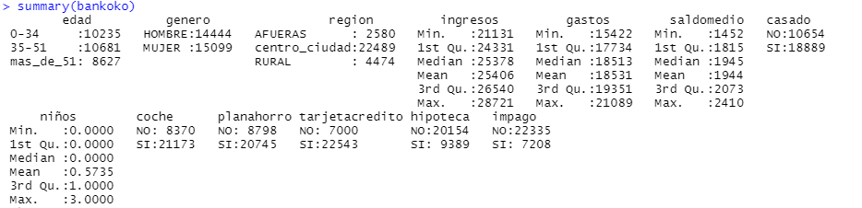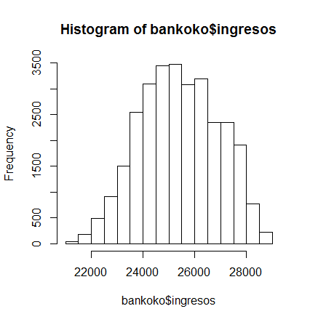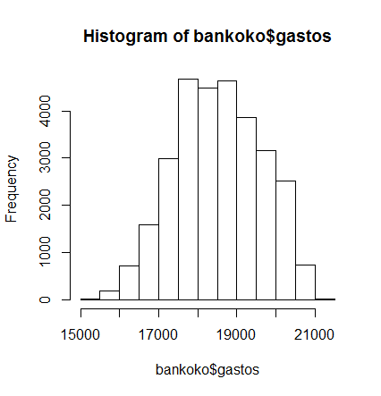
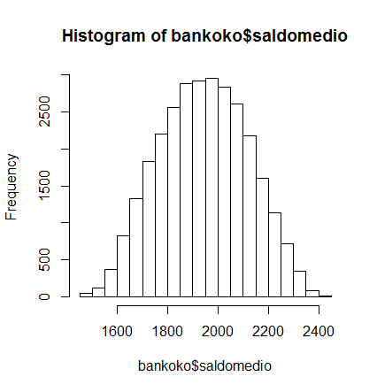
Consideraremos los Universos formados por todos los clientes, los clientes hombres y las clientes mujeres y finalmente los grupos formados por los clientes entre 35 y 51 años y menores de 35 años hombres y clientes de esos mismos tramos de edad mujeres.
- La idea es realizar varias estimaciones por intervalo, a partir de muestras aleatorias (con reemplazamiento) sobre estos cinco colectivos, según el caso.
- Todos los muestreos se realizarán fijando la semilla aleatoria con el número correspondiente a cada alumno.
- Con la única excepción de la última pregunta suponemos, obviamente, que no podemos acceder a la totalidad de las poblaciones y, por lo tanto no deben utlizarse ( excepto en la última pregunta) ninguno de los parámetros poblacionales
- Una vez obtenidos los intervalos de confianza se comentarán los resultados y se extraerán las conclusiones oportunas en todos los casos. Tras la realización de ya cuatro prácticas, debe exigirse algo más que un código para hacer los cálculos.
- Si siempre se va a exigir que se comente y se extraigan conclusiones en todas las estimaciones, cuando nos encontremos ante estimaciones que “comparan” cosas ,medias, proporciones, varianzas...( como la estimación de diferencias, p.ej. ) esto se hace imprescindible.

Objetivos a conseguir ( incluyendo sus detalles técnicos)

1- Estimar los ingresos medios de las mujeres a partir de una MAS de tamaño 100 con una confianza del 99 %. ( Utilizar tanto la función ic.media con las opciones varianza conocida ( z) y varianza desconocida (t) , comparar los resultados, y discutir cuál de las dos opciones sería preferible en este caso).

2.- Plantearse la estimación del valor medio de la variable “saldo medio” de la totalidad de los trabajadores con una confianza del 95 % y cometiendo con ello un error de estimación de ± E = ± 0.05 SIGMA . ¿Qué muestra necesitaríamos?. Una vez determinado el tamaño muestral necesario para llevarlo a cabo, realizar la estimación.

3.- ¿Con qué confianza podremos estimar el porcentaje de clientes masculinos hombres que tienen unos ingreso superiores a 26000 u.m. con un error de estimación del 1% a partir de una muestra de tamaño 2000? .Tras determinar la confianza con la que tendremos que trabajar, llevar a cabo la estimación. Discútase antes qué función y con qué opciones se considera mejor utilizar. La estimación es bastante precisa ( poco margen de error) pero ¿es una buena estimación, digamos, fiable?¿por qué?

4.-Estimar la diferencia media de gastos entre las mujeres de 35-51 años y las mujeres menores de 34 años con una confianza del 90% a partir de dos muestras aleatorias independientes de tamaños, 300 y 200 respectivamente.( pueden utilizarse las opciones de intervalo t e intervalo z con las funciones y opciones adecuadas. Si se hacen los dos procedimientos ¿podrías explicar la diferencia?)

5.- Estimar la diferencia en los porcentajes de menores de 34 años entre hombres y mujeres con el 99.5% de confianza a partir de dos muestras independientes , ambas de tamaño 250. Discútase antes qué función y con qué opciones se considera mejor utilizar.

6.- Obtener un IC del 96% para la varianza de los ingresos de todos los clientes partir de una muestra aleatoria de 50 clientes.

7.- Todos los auténticos valores poblacionales que se han estimado hasta aquí pueden determinarse directamente de la base de datos completa que está disponible en su totalidad. Así pues : obténgase ( de forma exacta) todos los parámetros estimados en 1,2,3,4,5 y 6 y hágase una valoración de los resultados obtenidos mediante las estimaciones en relación a sus valores auténticos.

